Прочитай рассказ.

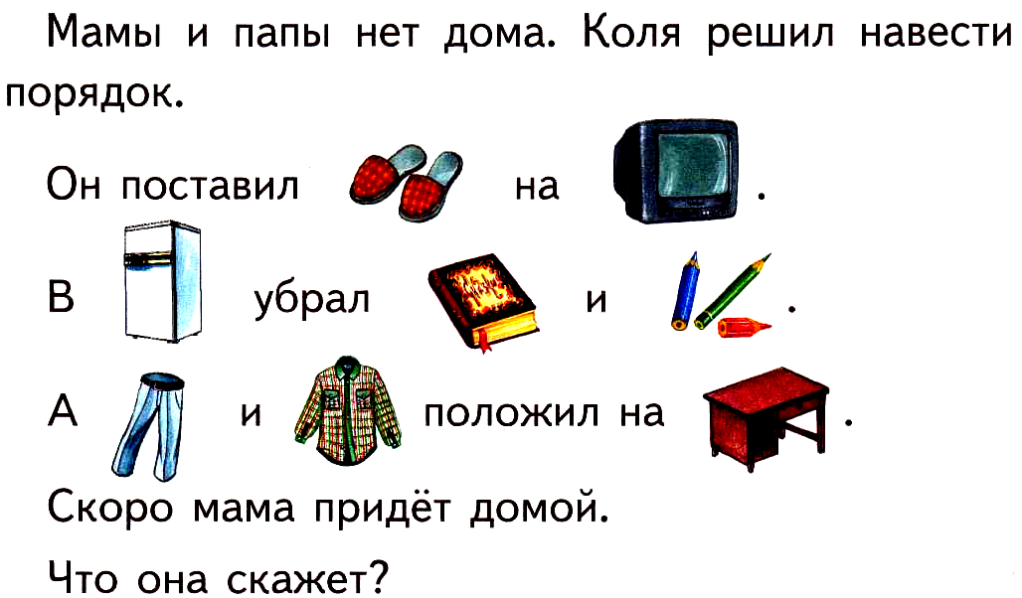

Напиши, чем ты помогаешь родителям (глаголы: подметаю, вытираю пыль и т.д.).

